В движении - жизнь!
№7
Июль

ШАГ

Школьная актуальная газета
Кузькино Школа 2008 год

ЛЕТНИЙ ЛАГЕРЬ «РАДУГА»

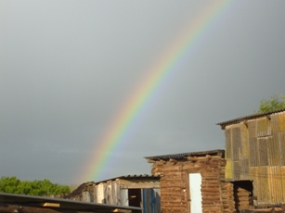
Лето – самое веселое и интересное время года для каждого ребенка. Лето- пора каникул и отпусков, грибная и ягодная пора. А пруд за селом? Ну как его можно забыть, ведь именно здесь сосредоточена вся жизнь ребят после обеда. Это место купаний и встреч. А в школе, несмотря на каникулы работа кипит полным ходом. Здесь продолжает работу лагерь дневного пребывания «Радуга».
Мы попросили как начальника лагеря, так и детей прокомментировать его работу.

Мязина Л.В., начальник II потока лагеря «Радуга».
На базе нашей школы 30 июня открылся II поток детского лагеря «Радуга». Его посещают 25 учащихся, с которыми работают воспитатели В.М. Куликова, Н.Н. Сакадина, О.С. Старикова, А.Р. Мусифуллина.
Дети с удовольствием посещают лагерь, где их ждут различные мероприятия, игры, а также вкусные завтраки и обеды.
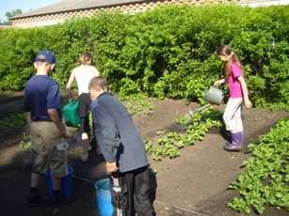
Для учащихся был составлен план воспитательной работы с учетом возрастных особенностей. Кроме этого ребята занимались физическим трудом. У школы есть небольшой огород и приусадебный участок. В этом году были посажены картофель, огурцы, помидоры, зелень. Школа на 2/3 обеспечивает себя овощами. Перед школой большое количество цветочных клумб. Конечно все это не растет просто так. Требуется регулярный уход. Хотя поливать в этом году нам помогал дождь, но и прополки было соответственно больше. Ребята работают с удовольствием. Чувствуется, что они это делают с охотой, а не потому что «так приказали».
Как сказали мне дети, «хотим чтобы лагерь работал и в августе». Смотря им в глаза верю, что они сказали правду.
В последний день работы прошел ливень и над селом засияла радуга. Это доброе предзнаменование.

Сакадина Наташа, 9 класс

Мы и не заметили как пролетели в летнем лагере дни. Немножко грустно, и в то же время остались приятные и радостные воспоминания о днях, проведенных в лагере «Радуга». Здесь нам было очень интересно и весело. Наш день начинался с зарядки, потом мы завтракали. А после приступали к работам на пришкольном участке.
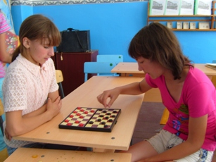
Наши воспитатели проводили с нами различные мероприятия. Это конкурс рисунков «Я хочу быть здоровым!», «Солнце, воздух и вода – наши лучшие друзья!» и другие. Ни одного дня в лагере не проходило без спортивных соревнований. Это «Веселые старты», соревнования по спортивному ориентированию, соревнования по велосипедному туризму (фигурное вождение), викторины.
Надолго нам запомнится поездка в краеведческий музей. Мы узнали много интересного об истории нашего Матвеевского района, о судьбах людей. И ещё запомнился нам наш лагерь вкусными обедами, фруктами, соками.
К сожалению, наши лагерные дни подходят к концу, но мы с нетерпением будем ждать следующего лета, когда снова будем посещать лагерь.

Степанов Александр, 7 класс
Мне кажется Наташа немножко лукавит. Да, обеды вкусные и мероприятия интересные и работать в коллективе было классно, но подъем в 8 00, потому что к 9 в школу, и зарядка ни свет, ни заря… вот это проблема. Лето пора каникул. Жарко. Поэтому вечером хочется подольше побыть на улице, а с утра подольше поспать. Поэтому у меня есть несколько пожеланий к администрации и всем взрослым, чтобы они на следующее лето скорректировали распорядок работы лагеря, и он начинал свою работу не раньше 12 00. Ещё можно вместо прополки включить в распорядок водные процедуры в нашем пруду. Ну это я конечно шучу.

ЛЕТО, АХ, ЛЕТО!

ЛЕТО - самое веселое и интересное время года. У всех каникулы. Кто-то целый день сидит на пруду, купается и рыбачит. Кто-то ходит в горы по грибы и ягоды. Ну а некоторым из нас посчастливилось поехать на каникулах куда-нибудь. Именно о таких ребятах мы и хотим сегодня рассказать, ведь это так увлекательно, поездить по стране, посмотреть на её просторы, увидеть много интересного, познакомиться с кем-нибудь, да и просто отдохнуть.

Летние воспоминания
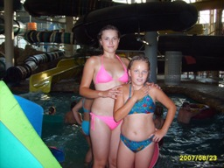
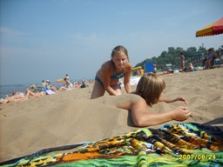
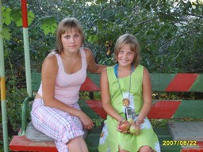
Мы давно хотели поехать на море. И в этом году наша мечта сбылась. В это лето наша бабушка ездила отдыхать на Черное море в город Анапу и взяла нас с сестрой с собой. Наш поезд пришел в 6 часов утра. Нам не терпелось бежать к морю, но бабушка уговорила нас подождать и лечь отдохнуть. Когда мы выспались и встали то сразу же пошли на пляж. В первый день море встретило нас с «улыбкой». Оно было спокойным и ласковым. Но на следующий день, как не было нам обидно, море штормило и купаться было нельзя. Три дня мы просто ходили загорать, ну а когда окончательно обгорели, пошли на аттракционы и в аквапарк. Катались на колесе обозрения. Это просто удивительно, но с него виден почти весь город. Ещё мне очень понравилось в комнате страха, было просто жуть! В общем, отдохнули классно. А домой я привезла морские ракушки (за это мне здорово влетело от бабушки, и в багаже я несла их сама), красивые фотографии, море впечатлений, южный загар и надеюсь здоровья на год вперед. На прощание я подошла к морю и сказала: «До свидания, Море, надеюсь, ещё встретимся» и мне показалось, или так было на самом деле, но оно ласково шепнуло в ответ «Конечно…»
Старикова Ольга, учащаяся 5 класса.
Фотографии из семейного альбома Стариковых
Путешествие в Санкт-Петербург
А не взять ли мне тебя с собой в Ленинград, Сашек? (Так по старинке, зовет бабушка этот город). И вот судьба моя решена, я еду вместе с ней так далеко от дома и в такой город! До последнего момента сомневаюсь, а вдруг не получится с билетами, или окажется слишком дорого. Но вот все уже позади и я в поезде, уносящем меня вдаль от родного дома. Немного грустно расставаться. Но я скоро нахожу себе занятие. Окно. Пейзаж за ним постоянно меняется. Мы едем весь день и всю ночь, а потом ещё почти день. Я без устали до темноты вглядываюсь вдаль. И только теперь понимаю, как огромна наша страна, моя Родина Россия. Иногда, на протяжении целых 3, 4 часов не встречается никаких признаков человеческого жилья. А ведь мы едем в самом центре страны. А что же в Сибири или на Дальнем Востоке? Вот мы подъезжаем. Город встречает нас туманом и большой влажностью. Я прихожу в уныние. Но на следующий день, как смеется моя тетя, к которой мы ехали в гости, хорошая погода приезжает с Урала за

Руководитель и верстка издания - Мязина Ольга Владимировна. ИО редактора Илькив С.М.
Адрес редакции: МОУ «Кузькинская СОШ», ул Школьная 2А. тел.25- 5-11.

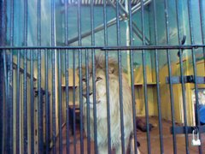
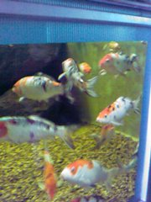
нами следом. Становится жарко, туман рассеивается, и я наконец-то могу рассмотреть город во всей красе. Конечно, время, которое мы с бабушкой собираемся провести здесь, ограничено десятью днями, да и приехала-то она по своим делам, но все-таки кое-где я успеваю побывать. Мы едем на Пискаревское мемориальное кладбище. Рядом с ним похоронена наша родственница, погибшая в блокаду Ленинграда. Я огорчен. Мы не подумали о фотоаппарате. И я снимаю на сотовый телефон, чтобы осталось хоть что-то на память. Далее в нашей культурной программе посещение зоопарка. Я был в зоопарке города Самары, но это совсем другое. Здесь как бы небольшой город в городе. Со своими зданиями, парками, садами. Площадь такая, что сразу и не определишь в какой стороне выход. Животных очень много, и все они ухоженные. Вот что значит большой город. Я делаю снимки почти всех, но царь зверей лев приводит меня просто в восторг своим поведением. С какой гордостью и благородством переносит он неволю.
Мы заходим в отдельно стоящее здание. Здесь собраны пресмыкающиеся и представители подводного мира. Мне особенно нравится акула и разноцветные юркие рыбки. Я пытаюсь снимать, но камера не успевает за их движением и фотографии выходят смазанными.
На следующий день экскурсия по городу. Меня встречает «бронзовый Петр». Сразу на память приходят строчки А.С. Пушкина:
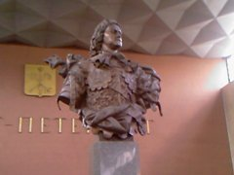
«Люблю тебя, Петра творенье,
Люблю твой строгий, стройный вид,
Невы державное теченье,
И берегов её гранит
Твоих оград узор чугунный…»
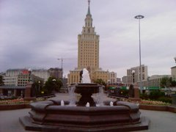
Да именно ему, Петру I должны быть благодарны мы за этот город.
Мы посещаем ещё различные места, я с удовольствием катаюсь на метро, хожу по улицам, наслаждаюсь городом. В ночь перед отъездом мы долго гуляем. В фонтан, встретившийся нам на пути, я бросаю монетку. «Чтобы вернуться сюда. Такая примета» - говорит мне тетя. Жаль уезжать. Но я верю, мы ещё встретимся город на Неве.
Мязин Александр, учащийся 9 класса
Фотографии автора.

